JEE-Servlet-JSP-MVC – Part 1 - https://www.youtube.com/watch?v=QHh532pPk9k&list=PLxr551TUsmAqzW12BZvKGfGW9dAcH7Vm8&index=2&t=0s
Objectif de cette formation
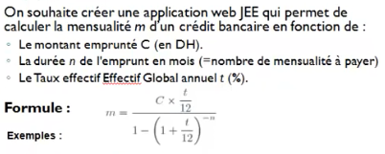
1:00 | Identifier l’aspect metier  → calculer le crédit à l’aide d’une formule de calcul  Identifier l’architecture retenue  → modèle MVC en JEE, avec serlvlets, JSP, un Modele  → déployer et tester des servlets
3:20 | Protocole pas a pas  → telecharger, tomcat, l’extraire dans un dossier stable, l’intégrer a eclipse ou intellij dans le cadre d’un nouveau workspace  → telecharger un JDK, l’extraire dans un dossier stable et l’integrer à son workspace : au choix (varieront juste les fonctionnalités  → faire attention à la concordance du serveur d’application avec la version du JDK (la version du serveur doit supporter la JDK) → on relie le serveur TOMCAT à la JRE dans les paramètrage  → chosiir entre TOMCAT, JBOSS, WebSphere, Weblogic  à noter spring boot utilisera toujours TOMCAT
7:50 | Créer un dossier dynamic web project  → donner un nom au projet  → faire un choix entre la configuration via fichier xml ou via annotations
11:30 | Maitriser son architecture  → Controleur = servlet  → Vue = JSP APPEL AU MODEL (forwarding)  → Metier = classe java TRAITEMENTS METIER  → Modèle = classe java STOCKAGE  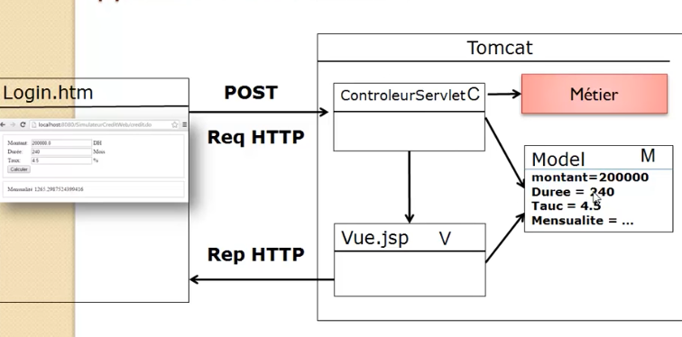
12:30 | Analyser la structure de fichier du projet  src → toutes les classes java  Web ou WebContent → JSP HTML CSS JS IMAGES autres  lib, External Librairies → les bibliothèques
13:00 | Couche Metier  → dossier src, package metier, classe CreditMetier  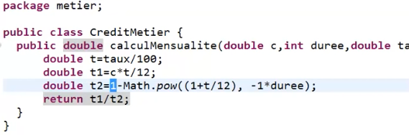  Créer un test unitaire pour controler la bonne execution du traitement  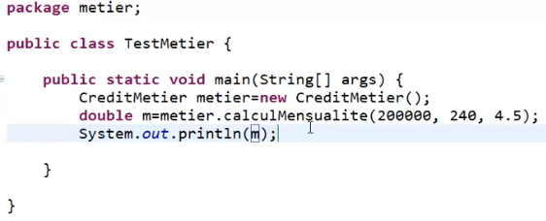
20:00 | Couche Web, le modèle  → dossier src, package web, classe CreditModel  attributs, getters /setters, constructeur sans parametre, constructeur avec parametres  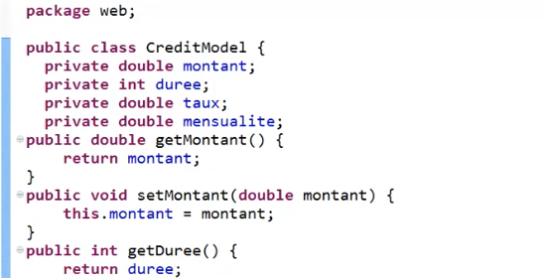
22:00 | Créer une servlet, un CONTROLEUR  → package web, classe ControleurServlet héritant d’HTTPSeervlet  intègre la couche métier (dépendance)  injecter la dépendance metier dans la méthode init  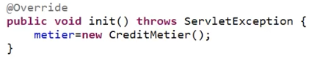  définir la méthode doGet en la rédifinissant  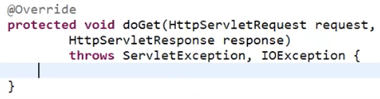  faire le forwarding pour afficher la vue
28:00 | Créer une vue JSP  → dossier web ou WebContent  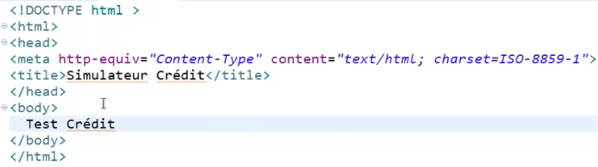
29:30 | Déclarer sa servlet  → la déclarer dans le fichier web.xml  → OU utiliser les annotations  La méthode de déclaration dans le fichier web.xml  welcome-file-list := c’est la page d’accueil, la page chargé par défaut, quand on ne spécifie aucune page  donner un nom a la servlet  lui spécifier la classe et dans quel chemin elle se trouve, sans se tromper dans l’orthographe (sinon une exception class not found)  ensuite spécifier l’url de la servlet (le mapping)  c’est a dire quand je rentre un pattern dans la barre d’adresse, je renvoie vers le servlet pour ce pattern  → on peut spécifier plusieurs pattern pour une servlet  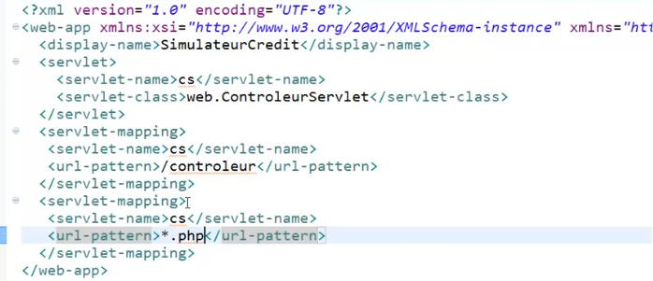  La méthode de déclaration de la servlet avec annotation  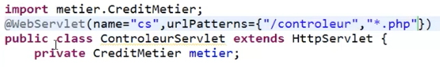
35:20 | Comprendre la logique de fonctionnement dans la barre d’adresse  → le nom du projet (du workspace) dans ce TP est : SimulateurCredit  → ensuite on spécifie la ressource, ici le controleur, et cette resource va être accessible grâce aux url, aux pattern que l’on à spécifié dans le fichier xml  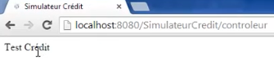
  localhost:8080/[NOM DU WORKSPACE]/[PATTERNS DECLARES]
38:00 | Créer le formulaire dans la page jsp qui va renvoyer vers le contrôleur, cette fois avec la méthode post  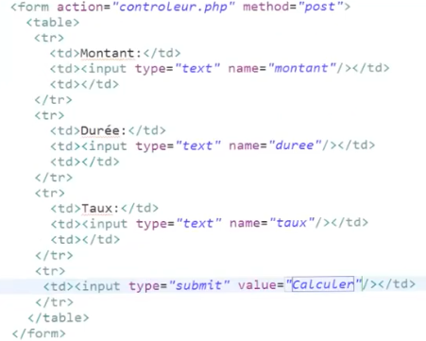  Dans le controleur avec une méthode doPost, récupérer les différents champs issus du formulaire  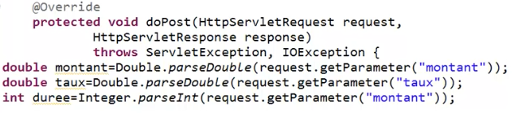  Diffuser dans un objet Modèle les attributs récupérés, de préférence avec des setters.  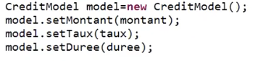  Effectuer le traitement métier en y passant les attributs en paramètre.  Rappel : l’objet métier est présent dans le controleur en attribut, il est instancié dans init (injection de dépendance dans la méthode init() avec JEE  Puis stocker le résultat obtenu dans le modèle  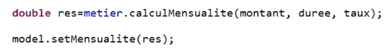  Puis ensuite on fait le forwarding  Et juste avant le forwarding, on crée un attribut qui va être récupérer du côté JSP
49:45 | Dans la vue JSP, écrire du code JSP qui va récupérer le modèle  → importer le package model via une directive jsp  Puis récupérer l’objet model que l’on a diffusé à l’aide de request.setAttribute dans le controleur (attention un casting est necessaire car request.setAttribute retourne un objet modèle)  On a récupéré le modèle. C’est la première chose à faire dans une vue JSP.
51:10 | Utiliser le modèle et afficher le résultat grâce à l’objet modèle  → la vue ne fait que lire les données qui se trouvent dans le modèle  Syntaxe ancienne (vous pouvez la retrouver dans des projets)  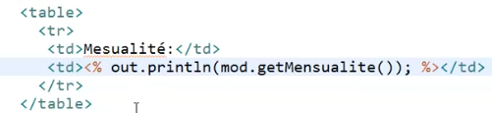  Nouvelle syntaxe  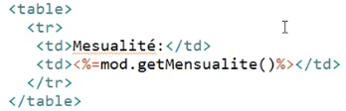
54:00 | Attention pour pouvoir utiliser le modèle en JSP, il faut qu’il existe.  Il faut créer une nouvelle instance. Comment ?  Au niveau du controleur (solution recommandée)  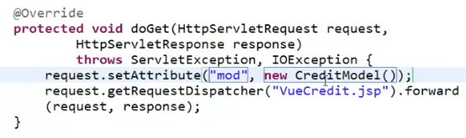  new CreditModel() dans l’objet mod
55:50 | Garder les valeurs obtenues des résultats dans le formulaire  Utiliser l’objet mod dans les attribut value du formulaire  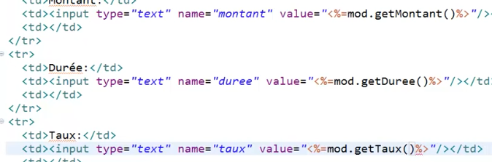
1:00:00 | Le contextPath en css  Cela permet de pointer sur le chemin relatif à partir du dossier WebContent

